浙江大学城市学院实验报告
课程名称 跨平台脚本开发技术
实验项目名称 实验五 函数式编程
学生姓名 吴成洋 专业班级 软件工程1404 学号 31401417
实验成绩 指导老师（签名 ） 日期
注意：
- 务请保存好各自的源代码，已备后用。
- 请把作业保存为pdf上传到BB平台，请务必在截止日期前提交。
实验目的：
掌握函数式编程概念、原理、实现。
实验内容：

1.实现 fibonacci 数列 1 1 2 3 5 ....
测试对比采用/没有采用 memoize技术运行时间 fibo(10) fibo(100),fibo(1000),fibo(10000) 50,500,5000,50000次所需要的时间.
var memoize = function(f) {
var cache = {};
return function() {
//JSON是JS提供的一个工具对象 (Utility)
var arg_str = JSON.stringify(arguments);
cache[arg_str] = cache[arg_str] || f.apply(f, arguments);
return cache[arg_str];
};
};
//上述memoize函数可以直接用ramda的库函数R.memoize
function fibo(n){
// your code
}
function testfibo(n,times){
//your code
}
//Date.now() 可以返回当前毫秒数

2.柯里化函数练习
完成下面的代码，练习柯里化函数 curry function
var R = require('ramda');
// 练习 1
//==============
// 重构使之成为一个 curry 函数
var words = function(str) {
return split(' ', str);
};
// 练习 1a
//==============
// 使用 map 创建一个新函数，使之能够操作字符串数组
var sentences = undefined;
// 练习 2
//==============
// 重构使之成为一个 curry 函数
var filterQs = function(xs) {
return filter(function(x){ return match(/q/i, x); }, xs);
};

// 练习 3
//==============
// 使用帮助函数 _keepHighest 重构 max 使之成为 curry 函数
// 无须改动:
var _keepHighest = function(x,y){ return x >= y ? x : y; };
// 重构这段代码:
var max = function(xs) {
return reduce(function(acc, x){
return _keepHighest(acc, x);
}, -Infinity, xs);
};
// 彩蛋 1:
// ============
// wrap array's slice to be functional and curried.
// 包裹数组的 slice 函数使之成为 curry 函数
// //[1,2,3].slice(0, 2)
var slice = undefined;

// 彩蛋 2:
// ============
// 借助 slice 定义一个 take curry函数，接受 n 个元素为参数。

var take = undefined;

3. 函数组合练习
// 在当前目录 npm install ramda accounting
// require('../../support');

var R = require('ramda');
var accounting = require('accounting');

// 示例数据
var CARS = [
{name: "Ferrari FF", horsepower: 660, dollar_value: 700000, in_stock: true},
{name: "Spyker C12 Zagato", horsepower: 650, dollar_value: 648000, in_stock: false},
{name: "Jaguar XKR-S", horsepower: 550, dollar_value: 132000, in_stock: false},
{name: "Audi R8", horsepower: 525, dollar_value: 114200, in_stock: false},
{name: "Aston Martin One-77", horsepower: 750, dollar_value: 1850000, in_stock: true},
{name: "Pagani Huayra", horsepower: 700, dollar_value: 1300000, in_stock: false}
];

// 练习 1:
// ============
// 使用 R.compose() 重写下面这个函数。提示：R.prop() 是 curry 函数
var isLastInStock = function(cars) {
var last_car = R.last(cars);
return R.prop('in_stock', last_car);
};

// 练习 2:
// ============
// 使用 R.compose()、R.prop() 和 R.head() 获取第一个 car 的 name
var nameOfFirstCar = undefined;

// 练习 3:
// ============
// 使用帮助函数 _average 重构 averageDollarValue 使之成为一个组合
var _average = function(xs) { return R.reduce(add, 0, xs) / xs.length; }; // <- 无须改动

var averageDollarValue = function(cars) {
var dollar_values = R.map(function(c) { return c.dollar_value; }, cars);
return _average(dollar_values);
};

// 练习 4:
// ============
// 使用 compose 写一个 sanitizeNames() 函数，返回一个下划线连接的小写字符串：例如：sanitizeNames(["Hello World"]) //=> ["hello_world"]。

var _underscore = R.replace(/\W+/g, '_'); //<-- 无须改动，并在 sanitizeNames 中使用它

var sanitizeNames = undefined;

// 彩蛋 1:
// ============
// 使用 compose 重构 availablePrices

var availablePrices = function(cars) {
var available_cars = R.filter(R.prop('in_stock'), cars);
return available_cars.map(function(x){
return accounting.formatMoney(x.dollar_value);
}).join(', ');
};

// 彩蛋 2:
// ============
// 重构使之成为 pointfree 函数。提示：可以使用 R.flip()

var fastestCar = function(cars) {
var sorted = R.sortBy(function(car){ return car.horsepower }, cars);
var fastest = R.last(sorted);
return fastest.name + ' is the fastest';
};

4. pointfree练习：分析以下示例，学习ramda库函数，并学习pointfree编程风格。
示例1：
var R = require('ramda');
var str = 'Lorem ipsum dolor sit amet consectetur adipiscing elit';

// 以空格分割单词
var splitBySpace = s => s.split(' ');

// 每个单词的长度
var getLength = w => w.length;

// 词的数组转换成长度的数组
var getLengthArr = arr => R.map(getLength, arr);

// 返回较大的数字
var getBiggerNumber = (a, b) => a > b ? a : b;

// 返回最大的一个数字
var findBiggestNumber = arr => R.reduce(getBiggerNumber, 0, arr);

var getLongestWordLength = R.pipe(
R.split(' '),
R.map(R.length),
R.reduce(R.max, 0)
);

console.log(getLongestWordLength(str));
示例2：
var R = require('ramda');
var data = {
result: "SUCCESS",
interfaceVersion: "1.0.3",
requested: "10/17/2013 15:31:20",
lastUpdated: "10/16/2013 10:52:39",
tasks: [
{id: 104, complete: false, priority: "high",
dueDate: "2013-11-29", username: "Scott",
title: "Do something", created: "9/22/2013"},
{id: 105, complete: false, priority: "medium",
dueDate: "2013-11-22", username: "Lena",
title: "Do something else", created: "9/22/2013"},
{id: 107, complete: true, priority: "high",
dueDate: "2013-11-22", username: "Mike",
title: "Fix the foo", created: "9/22/2013"},
{id: 108, complete: false, priority: "low",
dueDate: "2013-11-15", username: "Punam",
title: "Adjust the bar", created: "9/25/2013"},
{id: 110, complete: false, priority: "medium",
dueDate: "2013-11-15", username: "Scott",
title: "Rename everything", created: "10/2/2013"},
{id: 112, complete: true, priority: "high",
dueDate: "2013-11-27", username: "Lena",
title: "Alter all quuxes", created: "10/5/2013"}
// , ...
]
};

var fetchData = function () {
return Promise.resolve(data);
};

// 提取 tasks 属性
var SelectTasks = R.prop('tasks');

// 过滤出指定的用户
var filterMember = member => R.filter(
R.propEq('username', member)
);

// 排除已经完成的任务
var excludeCompletedTasks = R.reject(R.propEq('complete', true));

// 选取指定属性
var selectFields = R.map(
R.pick(['id', 'dueDate', 'title', 'priority'])
);

// 按照到期日期排序
var sortByDueDate = R.sortBy(R.prop('dueDate'));

// 合成函数
var getIncompleteTaskSummaries = function(membername) {
return fetchData().then(
R.pipe(
SelectTasks,
filterMember(membername),
excludeCompletedTasks,
selectFields,
sortByDueDate
)
);
};

getIncompleteTaskSummaries('Scott').then(r => console.log(r));
实验步骤：
1、
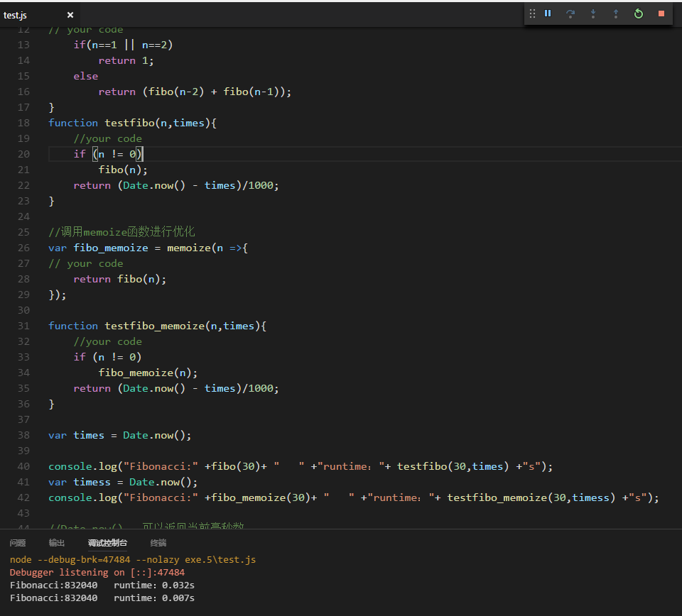
代码如下：
var memoize = function(f) {
var cache = {};
return function() {
//JSON是JS提供的一个工具对象 (Utility)
var arg_str = JSON.stringify(arguments);
cache[arg_str] = cache[arg_str] || f.apply(f, arguments);
return cache[arg_str];
};
};
//上述memoize函数可以直接用ramda的库函数R.memoize
function fibo(n){
// your code
if(n==1 || n==2)
return 1;
else
return (fibo(n-2) + fibo(n-1));
}
function testfibo(n,times){
//your code
if (n != 0)
fibo(n);
return (Date.now() - times)/1000;
}

//调用memoize函数进行优化
var fibo_memoize = memoize(n =>{
// your code
return fibo(n);
});

function testfibo_memoize(n,times){
//your code
if (n != 0)
fibo_memoize(n);
return (Date.now() - times)/1000;
}

var times = Date.now();

console.log("Fibonacci:" +fibo(30)+ " " +"runtime："+ testfibo(30,times) +"s");
var timess = Date.now();
console.log("Fibonacci:" +fibo_memoize(30)+ " " +"runtime："+ testfibo_memoize(30,timess) +"s");

//Date.now() 可以返回当前毫秒数

2、
输出端：
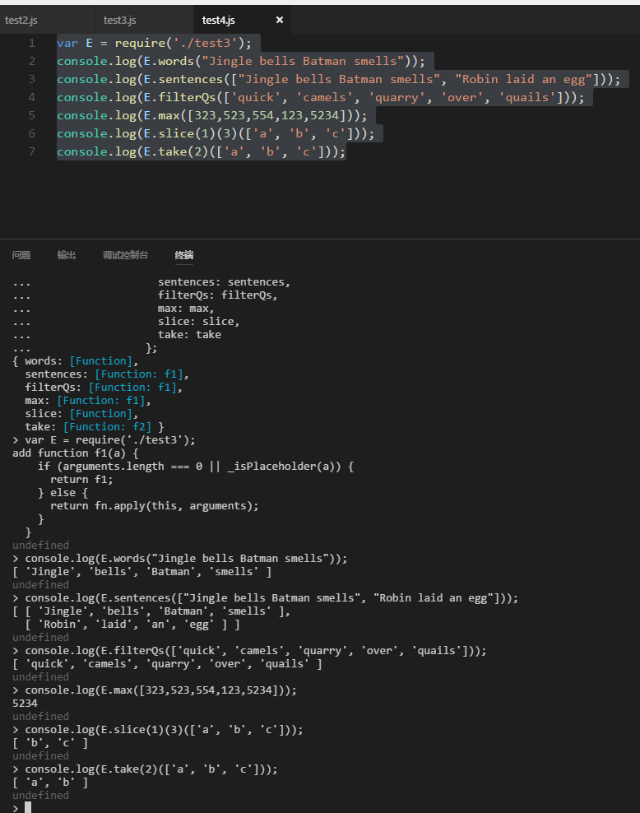

练习代码：
var R = require('ramda');
// 练习 1
//==============
// 重构使之成为一个 curry 函数
/*var words = function(str) {
return split(' ', str);
};*/

//curry函数
var words = split(' ');

// 练习 1a
//==============
// 使用 map 创建一个新函数，使之能够操作字符串数组
//var sentences = undefined;
//map函数
var sentences = map(words);

// 练习 2
//==============
// 重构使之成为一个 curry 函数
/*var filterQs = function(xs) {
return filter(function(x){ return match(/q/i, x); }, xs);
};*/
//curry函数
var filterQs = filter(match(/q/i));

// 练习 3
//==============
// 使用帮助函数 _keepHighest 重构 max 使之成为 curry 函数
// 无须改动:
var _keepHighest = function(x,y){ return x >= y ? x : y; };
// 重构这段代码:
/*var max = function(xs) {
return reduce(function(acc, x){
return _keepHighest(acc, x);
}, -Infinity, xs);
};*/
//重构后
var max = reduce(_keepHighest, -Infinity);

// 彩蛋 1:
// ============
// wrap array's slice to be functional and curried.
// 包裹数组的 slice 函数使之成为 curry 函数
// //[1,2,3].slice(0, 2)
//var slice = undefined;
//curry函数
var slice = _.curry(function(start, end, xs){ return xs.slice(start, end); });

// 彩蛋 2:
// ============
// 借助 slice 定义一个 take curry函数，接受 n 个元素为参数。
//var take = undefined;
//重构后curry函数
var take = slice(0);

module.exports = { words: words,
sentences: sentences,
filterQs: filterQs,
max: max,
slice: slice,
take: take
};

3、
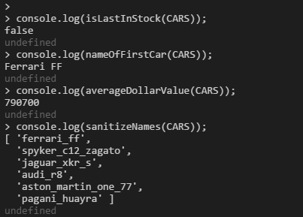
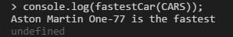
代码如下
// 在当前目录 npm install ramda accounting
require('../../support');

var R = require('ramda');
var accounting = require('accounting');

// 示例数据
var CARS = [
{name: "Ferrari FF", horsepower: 660, dollar_value: 700000, in_stock: true},
{name: "Spyker C12 Zagato", horsepower: 650, dollar_value: 648000, in_stock: false},
{name: "Jaguar XKR-S", horsepower: 550, dollar_value: 132000, in_stock: false},
{name: "Audi R8", horsepower: 525, dollar_value: 114200, in_stock: false},
{name: "Aston Martin One-77", horsepower: 750, dollar_value: 1850000, in_stock: true},
{name: "Pagani Huayra", horsepower: 700, dollar_value: 1300000, in_stock: false}
];

// 练习 1:
// ============
// 使用 R.compose() 重写下面这个函数。提示：R.prop() 是 curry 函数
/*var isLastInStock = function(cars) {
var last_car = R.last(cars);
return R.prop('in_stock', last_car);
};*/

//使用curry函数
var isLastInStock = R.compose(R.prop('in_stock'), R.last);

// 练习 2:
// ============
// 使用 R.compose()、R.prop() 和 R.head() 获取第一个 car 的 name
//var nameOfFirstCar = undefined;
//重构
var nameOfFirstCar = R.compose(R.prop('name'),R.head);

// 练习 3:
// ============
// 使用帮助函数 _average 重构 averageDollarValue 使之成为一个组合
var _average = function(xs) { return R.reduce(R.add, 0, xs) / xs.length; }; // <- 无须改动

/*var averageDollarValue = function(cars) {
var dollar_values = R.map(function(c) { return c.dollar_value; }, cars);
return _average(dollar_values);
};*/
//重构后
var averageDollarValue = R.compose(_average,R.map(R.prop('dollar_value')));

// 练习 4:
// ============
// 使用 compose 写一个 sanitizeNames() 函数，返回一个下划线连接的小写字符串：例如：sanitizeNames(["Hello World"]) //=> ["hello_world"]。

var _underscore = R.replace(/\W+/g, '_'); //<-- 无须改动，并在 sanitizeNames 中使用它

//var sanitizeNames = undefined;
//编写sanitizeNames()函数
var toLowerCase = function(x){ return x.toLowerCase();};
var sanitizeNames = R.map(R.compose(_underscore ,toLowerCase, R.prop('name')));

// 彩蛋 1:
// ============
// 使用 compose 重构 availablePrices

/*var availablePrices = function(cars) {
var available_cars = R.filter(R.prop('in_stock'), cars);
return available_cars.map(function(x){
return accounting.formatMoney(x.dollar_value);
}).join(', ');
};*/

//Git上答案
var formatPrice = R.compose(accounting.formatMoney(), R.prop("dollar_value"));
var availablePrices = R.compose( R.join(",") , R.map(formatPrice), R.filter( R.prop("in_stock") ) );

// 彩蛋 2:
// ============
// 重构使之成为 pointfree 函数。提示：可以使用 R.flip()

/*var fastestCar = function(cars) {
var sorted = R.sortBy(function(car){ return car.horsepower }, cars);
var fastest = R.last(sorted);
return fastest.name + ' is the fastest';
};*/

//重构
var append = R.flip(R.concat);
var fastestCar = R.compose(append(' is the fastest'),R.prop('name'),R.last,R.sortBy(R.prop('horsepower')));

module.exports = { CARS: CARS,
isLastInStock: isLastInStock,
nameOfFirstCar: nameOfFirstCar,
fastestCar: fastestCar,
averageDollarValue: averageDollarValue,
availablePrices: availablePrices,
sanitizeNames: sanitizeNames
};

4、
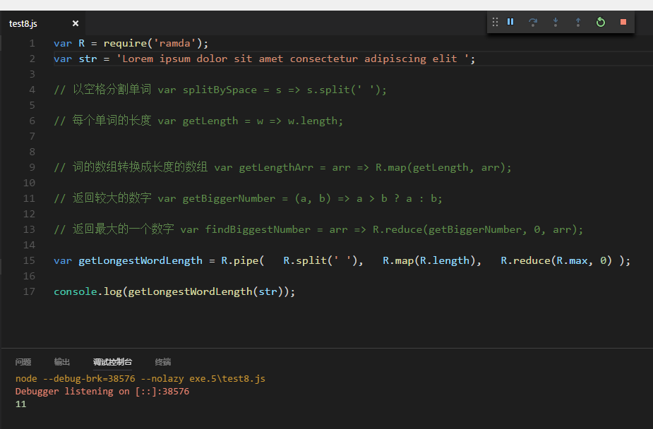
打印出最长字符串的长度
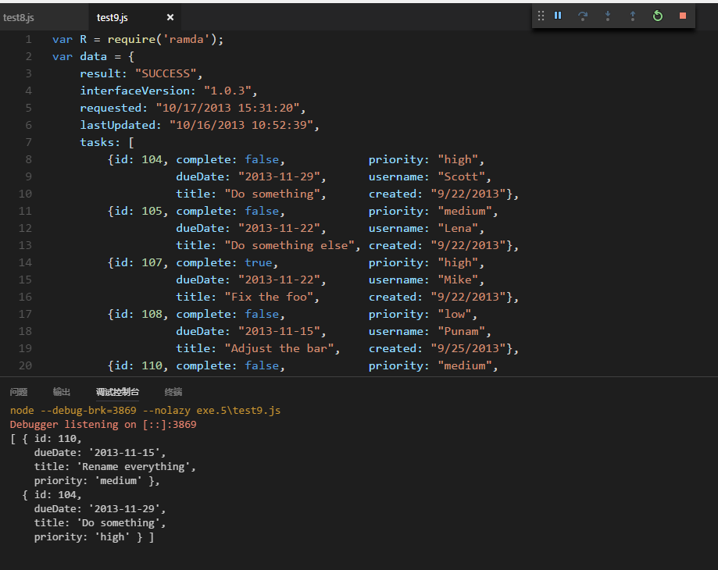
打印出username是 Scott 且未完成的任务的四个属性，并按日期排序

